**Lưu đồ (FLOWCHART):**

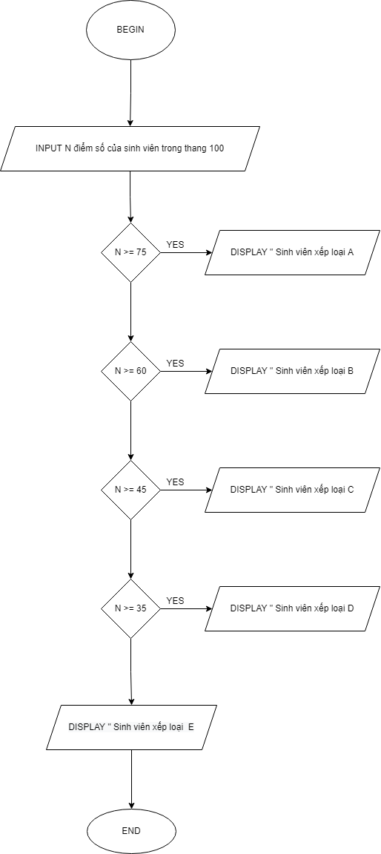

**Mã giã (PSEUDO-CODE)**

BEGIN

INPUT N số điểm của sinh viên trong thang 100 điểm.

IF N => 75 THEN

DISPLAY “Sinh viên xếp loại A”

ELSE IF 60 <= N THEN

DISPLAY “Sinh viên xếp loại B”

ELSE IF 45 <= N THEN

DISPLAY “Sinh viên xếp loại C”

ELSE IF 35 <= N

DISPLAY “Sinh viên xếp loại D”

ELSE

DISPLAY “Sinh viên xếp loại E”

END IF

END